Załącznik nr 8 do zapytania ofertowego

OPIS PRZEDMIOTU ZAMÓWIENIA
BLOK nr 3 – dostawa mebli biurowych
Lp | Opis | Ilość
1 | 2 | 3
1 | BIURKO PROSTE 160x60:  materiał, kolor, cechy szczególne:  - stelaż ze stali lakierowanej proszkowo w kolorze szarym lub zbliżonym;  - konstrukcja podstawy: typu „L” (płozy);  - stopki do regulacji poziomu biurka;  - blat z płyty wiórowej melaminowanej (zwiększona odporność na zarysowania);  - grubość płyty min. 28 mm;  - kolor blatu: dąb sonoma lub zbliżony;  - obrzeże blatu wykończone ABS w kolorze płyty;  - blenda zakrywające nogi z płyty o grubości min. 18 mm wykończona ABS;  - blenda w kolorze blatu;  - półka na przewody;  - szuflada na klawiaturę;  - w blacie 2 przelotki - prawa/lewa strona biurka  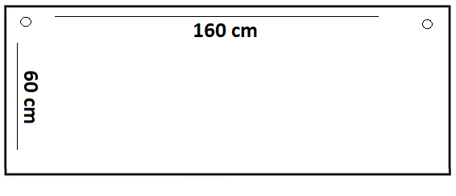wymiary:  - długość: 160 cm (± 2 cm);  - szerokość: 60 cm (± 2 cm);  - wysokość: 75 cm (± 2 cm);  - przelotka: ø 60 - 80 mm;  - ABS o grubości: 2 mm (± 1 mm). | 10 szt.
2 | KONTENER POD BIURKO:  materiał, kolor, cechy szczególne:  - kontenerek biurowy na kółkach z 3 szufladami;  - zamek;  - korpus mebla wykonany z laminowanej płyty wiórowej gr. 18 mm (± 2 mm), w kolorze dąb sonoma lub zbliżonym;  - tył mebla wykonany z laminowanej płyty wiórowej gr. 18 mm (± 2 mm) w kolorze identycznym jak korpus;  - front szuflad wykonany z laminowanej płyty wiórowej gr. 18 mm (± 2 mm), w kolorze dąb sonoma lub zbliżonym;  - metalowe uchwyty w kolorze chromu lub zbliżone;  - kółka z tworzywa sztucznego z możliwością blokady;  - krawędzie zabezpieczone trwałym obrzeżem ABS o grubości 2 mm (± 1 mm), w kolorze płyty;  - prowadnice do uzgodnienia z zamawiającym;  wymiary:  - szerokość: 40 cm – 45 cm;  - głębokość: 55 cm – 60 cm;  - wysokość: 55 cm – 60 cm | 20 szt.

- Zamieszczone zdjęcia lub rysunki mają na celu jedynie przybliżyć wymagania takie, jak kształt czy proporcje.
- Termin wykonania zamówienia do 10.12.2025 r.
- Wykonawca w ramach przedmiotu umowy zobligowany jest do dostarczenia wyposażenia stanowiącego przedmiot zamówienia do Ośrodka Szkoleń Specjalistycznych Straży Granicznej, 59-800 Lubań, ul. Wojska Polskiego 2, dokonania ich rozładunku, wniesienia do pomieszczeń wskazanych przez Zamawiającego.
- Równoważność: Jeżeli w dokumentach zamówienia wskazano znaki towarowe, patenty lub pochodzenie, źródło lub szczególny proces, który charakteryzuje produkty lub usługi dostarczane przez konkretnego Wykonawcę i mogłoby to doprowadzić do uprzywilejowania lub wyeliminowania niektórych Wykonawców lub produktów, Zamawiający dopuszcza zastosowanie przez Wykonawcę rozwiązań równoważnych w stosunku do opisanych w dokumentach zamówienia, pod warunkiem, że będą one posiadały co najmniej takie same lub lepsze parametry wydajności lub funkcjonalności, parametry jakościowe i cechy użytkowe oraz nie obniżą standardów określonych w dokumentach zamówienia. W takim przypadku wykonawca, zobowiązany jest złożyć wraz z ofertą opis rozwiązań (materiałów i produktów) równoważnych oraz wykazać, że spełniają one wymagania określone przez zamawiającego.

